4.2 产生气体的变化 同步练习 教科版 六年级科学下册
一、填空题
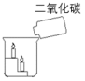
1．用小苏打和白醋能够制造二氧化碳，反应时，观察到有_________产生，并且袋子鼓起来了，用手摸塑料袋外部感觉变_________，并听到_________。
2．制造石灰时，会产生大量的二氧化碳，二氧化碳不支持燃烧。
二氧化碳如图倾倒，_________的蜡烛先熄灭(填“上面”或“下面”)。
二、选择题
3．将小苏打放入一杯白醋中，留在杯中的液体（ ）。
A．都是白醋 B．都变成了和白醋气味相同的新液体
C．含有新物质的液体 D．都变成了水
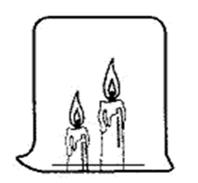
4．点燃两支长度不同的蜡烛，如果用玻璃杯将两支蜡烛罩在里面，
两支蜡烛（ ）。
A．同时熄灭，因为产生了二氧化碳
B．高的先熄灭，因为加热后二氧化碳体积膨胀，比同体积底部冷空气轻
C．矮的先熄灭，因为二氧化碳比空气重 D．两支蜡烛都不会熄灭
5．小明想知道蜡烛燃烧是否还会产生其他物质，下列做法合理的是（ ）。
A．在蜡烛上方套一个塑料袋，如果塑料袋变大，说明产生了气体
B．把手放在蜡烛的上方，如果感觉湿湿的，说明产生了水蒸气
C．在蜡烛上方罩一个倒扣玻璃杯，杯内壁出现水雾，说明产生了水蒸气
D．将一根小木棒放在火焰上方，若木棒变黑，说明产生了炭黑
6．小明把一匙小苏打倒入盛有三匙白醋的玻璃杯中，盖上玻璃片，观察到有气体a产生，下列物质也能与白醋产生气体的是（ ）。
A．鸡蛋壳 B．白糖 C．盐
7．埋藏在下列环境的铁质管道被锈蚀速度最慢的是（ ）。
A．潮湿严密不透气的土壤中 B．干燥严密不透气的土壤中
C．潮湿疏松的土壤中 D．干燥疏松透气的土壤中
8．简易灭火器里有白醋（甲）和小苏打溶液（乙），把灭火器倒立时，两种溶液混合后，会产生大量气体。下列关于简易灭火器的说法不正确的是（ ）。
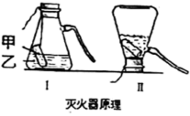
A．反应前，白醋和小苏打溶液不会发生明显的变化
B．反应时，两种液体反应产生的气体是二氧化碳
C．反应后，容器里留下的是白醋和小苏打溶液
9．端午节，人们会进行很多民俗活动，（ ）这项活动蕴藏了化学变化。
A．在龙舟用刻刀雕刻花纹 B．焚香祭祀屈原 C．用粽叶包裹糯米
10．收集产生的气体，并伸入点燃的木条，你认为会看到的现象是（ ）。
A．木条会熄灭 B．木条燃烧的更旺 C．木条无变化
11．下列物质变化生成的气体与小苏打和白醋混合产生的气体不相同的是（ ）。
A．植物光合作用产生的气体 B．蜡烛充分燃烧产生的气体
C．煤气爆炸产生的气体
12．取少量小苏打放入白醋中，会看到有大量气泡产生，这说明小苏打（ ）。
A．溶解了 B．蒸发了 C．变成新物质了
13．白醋以下哪种物质混合不会产生二氧化碳气体（ ）。
A．白砂糖 B．小苏打 C．贝壳 D．鸡蛋壳
14．下列不属于二氧化碳气体的特点的是（ ）。
A．支持燃烧 B．不支持燃烧 C．比空气重 D．无色
三、简答题
15．小苏打和白醋反应后产生二氧化碳，观察玻璃杯里的液体，小苏打已经不见了，留下的液体还是白醋吗？如何验证它是不是白醋呢？

16．准备六个塑料瓶盖，把它们分为两组，每组三个瓶盖。在每组的三个瓶盖中，分别加入少量的白砂糖、食盐和小苏打。然后，在第一组的三个瓶盖中滴入水，在第二组的三个瓶盖中加入白醋。观察哪一个瓶盖内有气泡产生。

四、实验题
17．疫情期间，小明宅家自制美食，发现了许多有趣的科学现象。
（1）小明想做一份糖醋排骨，就先把白糖放入锅里进行加热，发现固态白糖先变成________（填状态）的糖，然后颜色逐渐加深，这时要及时放入排骨进行翻炒，不然，继续加热白糖就会变成________（填颜色）的物质。
（2）小明不小心将鸡蛋壳掉进了装有白醋的杯子里，发现有气泡产生，“产生的无色气体是什么呢？”他询问爸爸。爸爸提供了下表资料，小明对照资料后对爸爸说：我认为肯定不是二氧化氮和氯气。你认为小明推测的理由是________。
气体名称 | 特点
二氧化氮 | 比空气重，棕红色，有刺散性气味，支持燃烧
二氧化碳 | 比空气重，无色，不支持燃烧
氧气 | 比空气重，无色，支持燃烧
氯气 | 比空气重，黄绿色，有强刺嫩性，支持燃烧
氮气 | 比空气略轻，无色，常用作保护气体，不支持燃烧
氢气 | 气体中最轻，无色，可燃，易爆
小明和爸爸继续探究：
探究一：他把点燃的细木条伸进杯子中，看到木条立即熄灭。
探究二：他把气体倒入简易天平的B端，发现B端下沉。
①根据探究一，小明判断所产生的气体肯定不是剩下气体中的________和________。
②根据探究二，小明判断所产生的气体肯定不是剩下气体中的________，理由是________。
（3）小明将一些白色粉末倒进一个气球内，并在一个透明玻璃瓶内装入一定量带有酸味的无色液体，然后把气球嘴套在玻璃瓶上，最后将气球内的粉末抖落到瓶中，气球竟慢慢“吹”大了。根据本单元所学知识，你认为这种白色粉末可能是________，无色液体可能是________，这种变化属于________，此时气球里面的气体是________，取下气球并扎紧口子，放手后气球会________（填“往上飞”或“往下落”），理由是________。
18．物质的变化。
（1）如下图，小科取一个能盛水的密封袋，在里面放入三勺白醋。在一个塑料瓶盖中加入一勺小苏打，再把它小心地放进密封袋中，注意不要让小苏打与白醋接触，先封好袋口，再打翻袋中的瓶盖，让小苏打与白醋混合，我们看到_________，说明产生了气体。
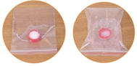
（2）用手触摸袋子外壁，手会感觉到________，同时听到________。
（3）他把点燃的木条伸进杯子中，看到的是木条立即熄灭，说明这种气体___________。
（4）如下图简易天平的A端是空气，他把产生的气体倒入简易天平的B端，发现天平会________（选填“左端下沉”、“右端下沉”或“保持平衡”），说明该气体具有________的特点。
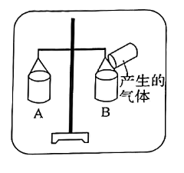
（5）小科想要知道袋子里留下的液体还有没有白醋，请你帮忙想一个办法来证明袋子里的溶液还有没有白醋：__________________。
（6）科学家经过大量研究，确定杯子里留下的是一种叫_________的物质。
研究项目二：产生气体的变化
19．下图六个塑料瓶盖中，第①组瓶盖中放入少量的白砂糖；第②组瓶盖中加入少量食盐；第③组瓶盖中加入少量小苏打。根据提问回答。
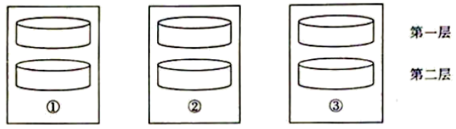
在第一层三个瓶盖中滴入水，在第二层的三个瓶盖中加入白醋，在会有气体产生的瓶盖中打“√”。
20．过学习，我们知道这种气体______不同于小苏打和白醋的新物质。（填“是”或“不是”）
21．实验，我们发现小苏打与白醋反应是一种____________。而其他五个瓶盖中发生的变化______新物质产生，这种变化是____________。
22．将小苏打与白醋混合后反应，产生的气体我们可以用（ ）收集。
A．餐巾纸 B．能盛水的密封袋
C．敞口的玻璃烧杯 D．塑料瓶盖
23．通过查阅资料，我们知道小苏打与白醋混合后产生的气体是（ ）。
A．氧气 B．二氧化碳 C．氮气 D．水蒸气
24．下列（ ）是描述二氧化碳的特点。（多选题）
A．比空气重 B．比空气轻 C．无色无味 D．有刺激气味
E．能够助燃 F．白色 G．支持燃烧

五、综合题
25．小科将泡腾片加入水中，产生了许多气泡。
(1)你能想办法收集这种气体吗？（可图文结合）
(2)下列生活现象中，不能产生气体的是（ ）
A．小苏打与白醋混合 B．小苏打与盐混合 C．将水烧开
小明准各制作一个简易灭火器，制作方法如下。
制作材料：空饮料瓶（开口要大一些）、试管、小苏打、白醋、洗涤剂。
制作步骤：①首先拧下饮料瓶的瓶盖，用铁钉在瓶盖中央钻一个小孔，然后往饮料瓶里加大约1/3的水。②往瓶里加入小苏打，一边加入一边搅拌，直到小苏打不能溶解为止，再往小苏打溶液里加入少许洗涤剂。③往试管里倒入白醋，将装满白醋的试管轻轻放入饮料瓶中，注意白醋不能与小苏打溶液混合。将扎了小孔的瓶盖在饮料瓶上拧紧，这样自制灭火器就做成了。
使用方法：将瓶子倾倒并摇晃，自制灭火器就会喷出大量气体和泡沫。
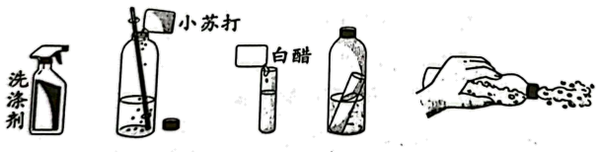
26．加入小苏打时，搅拌的目的是（ ）。
A．减慢小苏打的溶解 B．加快小苏打的溶解 C．溶解更多的小苏打
27．小苏打和白醋混合后，不可观察到的现象是（ ）
A．瓶子比原来变鼓了 B．温度比原来更低了 C．产生白色烟雾
28．自制灭火器喷出的大量气体是（ ）。
A．氧气 B．二氧化硫 C．二氧化碳
29．自制灭火器时，利用的是物质的________（填“物理变化”或“化学变化”）。
30．小其也想自制灭火器，但是没有找到小苏打，想用食盐来代替，可以吗？为什么？

参考答案
1．气泡 凉些 哧哧的声音
2．下面
3．C
4．C
5．C
6．A
7．B
8．C
9．B
10．A
11．A
12．C
13．A
14．A
15．不是白醋。再往液体里放小苏打，如果还有气泡冒出说明还是白醋，如果没有就说明不是白醋。
16．答：第二组，装有小苏打的瓶盖内有气泡产生。
17． 液态 黑色 产生的是无色气体 氧气 氢气 氮气 产生的气体比空气重 小苏打 白醋 化学变化 二氧化碳 往下落 二氧化碳比空气重
18． 袋子鼓起来 一阵冰凉 嗤嗤声 不支持燃烧 右端下沉 比空气重 继续加入小苏打观察是否有气泡产生 醋酸钠
19．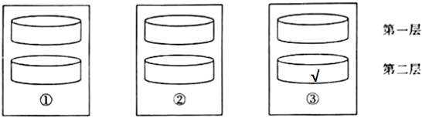 20．是 21． 化学变化 没有 物理变化 22．B 23．B 24．ACG

25．(1)
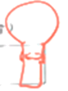
(2)B
26．B 27．C 28．C 29．化学变化 30．不可以。因为食盐不能和白醋发生化学变化，产生二氧化碳气体。

